Приложение 2

ПРОГРАММНЫЙ МОДУЛЬ ПРОВЕДЕНИЯ ФИНАНСОВЫХ ОПЕРАЦИЙ НА POS-ТЕРМИНАЛЕ

ОПИСАНИЕ ПРИМЕНЕНИЯ

Оглавление

1. Введение 4

2. Перечень сокращений 4

3. Требования к аппаратному обеспечению 4

4. Запуск приложения 5

4.1. Порядок запуска 5

4.2. Основная экранная форма 5

5. Подготовка терминала к работе 6

6. Сервисные операции 7

6.1. Уровни доступа 8

6.2. Инициализация 9

6.3. Тест хоста 10

6.4. Загрузка ключей с банковского хоста 10

6.5. Очистка 10

6.6. Параметры 11

**Локализация** 13

**Смена пароля** 13

7. Обычные операции 14

7.1. Продажа 14

7.2. Журнал 15

8. Специальные операции 16

8.1. Возврат 16

8.2. Отмена 16

8.3. Коррекция 17

8.4. Сверка 17

# Введение

Данное руководство пользователя описывает функции программного модуля финансовых операций, шифр - ПМ ФО, содержит способы и примеры проведения транзакций, а также приводит образцы печатаемых документов.

# Перечень сокращений

ОС – операционная система

PAN – номер карты

RRN – номер счета

# Требования к аппаратному обеспечению

В качестве аппаратной платформы поддерживается АЗУР-01Ф. АЗУР-01Ф обладает следующими техническими характеристиками:

|  |  |
| --- | --- |
| **Встроенная память** | RAM 1 Gb, ROM 8 Gb |
| **Дисплей** | 5.5'' 1280*720 pixel, LCD |
| **Коммуникации** | GSM, 3G,4G, BT 4.0,Wi-Fi 802.11 b/g/n модуль |
| **Интерфейсы** | micro-USB, 1 SIM, 2PSAM, 1 MicroSD |
| **Считыватели магнитных карт** | Track 1/2/3, Bi-directional, ISO7810,ISO7811, ISO7813 |
| **Считыватели смарт-карт** | Supports 1.8V,3.3V,5V card Supports Memory card, CPU card. EMV L1 & L2,PBOC 3.0, ISO7816 standart |
| **Бесконтактный считыватель карт** | 13.56MHz, 14443 Type A/B, QPBOC3.0 standart and EVM L1 certification |
| **Сертификация** | PCI 4.x, Contact EMV L1&L2 certification, Contactless EMV L1 certification |
| **Ширина ленты, мм** | 57 +/- 0,5 мм |
| **Имидж-сканер** | 5 Mp |
| **Аккумулятор** | Li-ion 5000mAh |
| **Зарядка** | Стандартный micro-USB |
| **Электропитание** | 110-240В 5В 2А постоянного тока |
| **Рабочая температура,°C** | от 0 до +55°C |
| **Относительная влажность,%** | 5-95% |
| **Температурра хранения,°C** | от -20 до +60°C |
| **Масса,г** | 600 г |
| **Габариты (ДхШхВ),мм** | 217х90х56 мм |

# Запуск приложения

## Порядок запуска

Для запуска программного модуля необходимо коснуться иконки «DroidBase» на рабочем столе терминала АЗУР-01Ф.

## Основная экранная форма

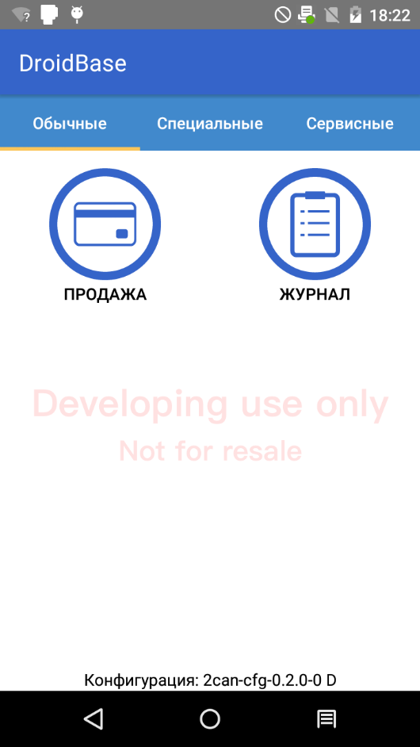

Рис. 4.1 Основная экранная форма

На рис. 4.1 представлена основная экранная форма программного модуля ПМ ФО. На ней можно выделить три основных блока: строки состояния и области уведомлений, главное меню приложения и управляющих кнопок.

Строка состояния и область уведомлений включает в себя следующие элементы:

* уведомления (например, если запущена служба ТТК, то отображается пиктограмма);
* текущее время;
* текущее состояние заряда аккумулятора;
* состояние подключения по Wi-fi;
* уровень сигнала и статус регистрации в 4G/3G сети;
* статус принтера:
  + принтер готов к работе;
  + есть проблемы в работе, например, отсутствует бумага. Также информация о неисправности принтера дублируется голосовым оповещением.

Управляющие кнопки позволяют осуществлять следующие действия:

* переход назад;
* возврат на рабочий стол;
* переход к диспетчеру задач (для перехода необходимо удерживать).

Переключение между вкладками осуществляется либо по касанию на имя вкладки, либо смахиванием (пролистыванием) экрана.

# Подготовка терминала к работе

Для подготовки терминала к работе необходимо выполнить следующую последовательность действий:

1. Проверьте дату и время на терминале. Для этого перейдите на рабочий стол, выберите **Настройки** → **Дата и время** и убедитесь, что установлены корректные значения в полях **Дата** и **Время**. При подключении терминала к Интернету (wi-fi/3g/4g), вы можете использовать автоматическую синхронизацию даты и времени, выбрав флаг **Дата и время сети**.
2. Проверьте конфигурацию каналов связи и наличие соединения с Интернетом (это делается стандартными средствами ОС терминала).
3. Обновление
4. Выключите терминал. Для этого удерживайте клавишу включения терминала до появления контекстного меню, в котором выберите **Отключить питание**.
5. Проверьте, что в терминал установлена лицензия на SAM. Включите терминал.
6. Коснитесь иконки **Параметры**, перейдите на вкладку **Версии** и убедитесь, что у вас установлена правильная версия банковского приложения в поле **Версия программного обеспечения**.
7. Перейдите назад с помощью управляющей кнопки и выполните операцию **Инициализация** для загрузки настроек банковского приложения.
8. Коснитесь иконки **Параметры** на вкладке **Сервисные**, перейдите на вкладку **Версии** и убедитесь, что у вас установлена правильная версия конфигурации в поле **Конфигурация**.
9. Выполнение данных шагов зависит от банка, к которому осуществляется подключение:
   1. Смените пароли на уровни доступа.
   2. Установите соответствующие значения в параметрах терминала:
      1. **Идентификационного номера терминала (Terminal ID)**
      2. **Идентификационного номера продавца (Merchant ID)**
      3. **Продавца (Merchant)**
   3. Установить логин и пароль в параметрах хоста
   4. Загрузите новые ключи с KLD
   5. Загрузите новые ключи с банковского хоста
10. Проверьте связь с банковским хостом, выполнив операцию **Тест хоста**. Если операция выполнена успешна, перейдите к следующему шагу, если нет - проверьте настройки хоста и параметры связи.
11. Перейдите на вкладку **Обычные** и коснитесь иконки **Журнал**. Убедитесь, что журнал успешно открывается (отображается пустой журнал).

# Сервисные операции

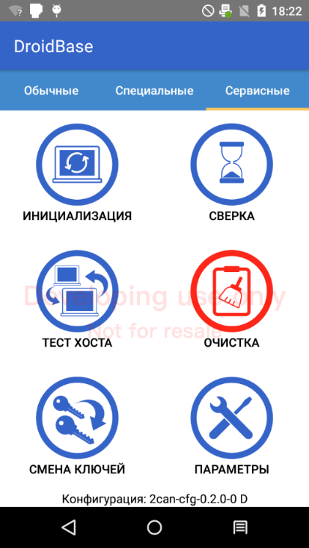

Рис. 6.1 Сервисная экранная форма

С помощью вкладки Сервисные (рис. 6.1) осуществляется выполнение следующих операций:

* инициализация
* сверка
* тест хоста
* очистка
* смена ключей
* параметры

## Уровни доступа

При некоторых настройках программы возможен запрос доступа при совершении некоторых операций, в этом случае требуемый уровень доступа будет отображен на экране. Существует четыре уровня доступа: 0,1,2,3. Каждый из них может быть защищен паролем. Как правило, по умолчанию для уровня 0 пароль не задается.

Для совершения операции необходимо получить уровень доступа не ниже требуемого. Соответственно, уровню 3 доступны все права уровней 0, 1 и 2. Права доступа к различным функциям и операциям приведены в таблице

|  |  |  |  |  |
| --- | --- | --- | --- | --- |
| Функция или операция | Уровень 0 | Уровень 1 | Уровень 2 | Уровень 3 |
| Продажа | ✔ | ✔ | ✔ | ✔ |
| Журнал | ✔ | ✔ | ✔ | ✔ |
| Возврат | ✔ | ✔ | ✔ | ✔ |
| Отмена | ✔ | ✔ | ✔ | ✔ |
| Коррекция | ✔ | ✔ | ✔ | ✔ |
| Сверка | ✔ | ✔ | ✔ | ✔ |
| Повторная печать чека | ✔ | ✔ | ✔ | ✔ |
| Выгрузка логов | ✔ | ✔ | ✔ | ✔ |
| Тест хоста | ✔ | ✔ | ✔ | ✔ |
| Параметры | ✔ | ✔ | ✔ | ✔ |
| Инициализация | ✘ | ✔ | ✔ | ✔ |
| Смена пароля | ✘ | ✔ | ✔ | ✔ |
| Загрузка ключей с KLD | ✘ | ✘ | ✔ | ✔ |
| Загрузка ключей с банковского хоста | ✘ | ✘ | ✘ | ✔ |
| Очистка журнала | ✘ | ✘ | ✘ | ✔ |
| Очистка тех. отмен | ✘ | ✘ | ✘ | ✔ |

## Инициализация

При выборе пункта **Инициализация** запускается процесс загрузки конфигурации терминала. Инициализация может потребоваться в том случае, если приложение запущено на терминале впервые.

Экран неинициализированного терминала выглядит следующим образом:

В некоторых случаях при инициализации может загружается конфигурация по определенному коду запроса, который указывается в **Параметрах** на вкладке **Сервисы** в поле **Код запроса инициализации**.

|  |  |
| --- | --- |
|  | Если в журнале присутствуют не сверенные транзакции, то инициализация может повредить целостность данных в журнале. В этом случае необходимо выполнить **Сверку**. |

## Тест хоста

Для проверки связи с банковским хостом на вкладке **Сервисные** коснитесь иконки **Тест хоста** и подтвердите выполнение операции. При выполнении операции **Тест хоста** будет отправлен запрос проверки связи на хост, в случае успешного получения от хоста на экране терминала появится сообщение об одобрении транзакции, в случае неуспешного появится сообщение об ошибке.

## Загрузка ключей с банковского хоста

Для загрузки ключей с банковского хоста на вкладке **Сервисные** коснитесь иконки **Смена ключей** и подтвердите выполнение операции. При выполнении операции **Смена ключей** будет отправлен запрос на получение ключей, в случае успешного получения от хоста на экране терминала появится сообщение об одобрении транзакции, в случае неуспешного появится сообщение об ошибке.

## Очистка

Для выполнения очистки журнала коснитесь иконки **Очистка** на вкладке **Сервисные** и в появившемся контекстном меню выберите соответствующим способ очистки. Очистка журнала может производиться двумя способами:

* Очистка журнала - удаляет все транзакции в журнале. В общем случае необходимо, чтобы в журнале отсутствовали не сверенные транзакции, в противном случае на экране появляется диалог подтверждения: При выборе пункта **Отмена** операция будет прервана. При выборе пункта **Да** операция будет продолжена, но целостность данных в журнале не гарантируется.
* Очистка тех. отмены - удаляет только те транзакции, на которые требуется автоматическая отмена (например, в случае неполучения ответа от хоста на оригинальную транзакцию).

## Параметры

В меню **Параметры** осуществляется конфигурирование работы банковского приложения: смена паролей уровней доступа, загрузка ключей с KLD, настройка локализации, кода запроса инициализации, вкл./откл. ТТК, параметры терминала, хоста и отображение версий ПО.

Все параметры/функции в данном меню сгруппированы в отдельные вкладки. Список параметров/функций с их разбиением по вкладкам описан в табл.

Для изменения значений некоторых параметров необходимо активировать режим редактирования. Для этого необходимо коснуться иконки **карандаша** в правом верхнем углу, а затем коснуться параметра, значение которого необходимо изменить. Когда режим редактирования активирован, **карандаш** меняет цвет на жёлтый. Для деактивации режима редактирования, необходимо повторно коснуться.

Для изменения языка, загрузки ключей с KLD и смены пароля переход в режим редактирования не требуется. Доступ к функциям смены пароля и загрузки ключей с KLD осуществляется в соответствии с разделом Уровни доступа.

|  |  |  |  |
| --- | --- | --- | --- |
| **Вкладка** | **Параметр/Функция** | **Режим редактирования** | **Описание** |
| **Сервисы** | Язык | - | Смена локализации приложения |
| TTK | ✔ | **Вкл**- включен режим для работы по протоколу ТТК  **Выкл** - режим ТТК выключен |
| Код запроса инициализации | ✔ | Код запроса, который используется при выполнении инициализации |
| Загрузить ключи | - | Загрузка ключей с KLD |
| Сменить пароль | - | Смена пароля уровня доступа |
| **Терминал** | Идентификационный номер терминала | ✔ | **TID**, полученный от банка |
| Идентификационный номер продавца | ✔ | **Merchant ID**, полученный от банка |
| Продавец | ✔ | Название организации |
| **Хост** | Имя хоста | ✘ | Наименование хоста |
| Логин | ✔ | Логин, который используется для авторизации на хосте банка |
| Пароль | ✔ | Пароль для логина |
| Адрес хоста | ✘ | Отображаемый URL-адрес хоста |
| Порт хоста | ✘ | TCP-порт хоста |
| SSL хоста | ✘ | **Включен** - при установке соединения осуществляется проверка SSL сертификата хоста  **Выключен** - проверка SSL сертификата хоста не осуществляется |
| **Версии** | Версия программного обеспечении | ✘ | Версия приложения EFT DROID Base, установленная на терминале |
| Конфигурация | ✘ | Версия конфигурации терминала, которая загружается при инициализации |
| Версия прошивки | ✘ | Версия системной прошивки терминала |
| Серийный номер | ✘ | Серийный номер терминала |
| Номер прошивки | ✘ |  |

### **Локализация**

Для смены локализации приложения коснитесь поля **Язык** на вкладке **Сервисы** и в появившемся окне выберите язык из списка. После этого язык приложения будет автоматически изменен, и в поле **Язык** будет значение выбранного языка.

### **Смена пароля**

Для смены пароля коснитесь поля **Сменить пароль** на вкладке **Сервисы**. При уровне доступа N можно сменить пароли у уровней <=N.

# Обычные операции

## Продажа



Рис. 7.1 Экранная форма «Обычные транзакции»

Продажа - операция, в результате которой денежные средства снимаются со счета клиента в качестве оплаты за товар или услугу. Для выбора операции продажи в приложении перейдите на вкладку **Обычные** и коснитесь иконки **Продажа**.

Общий алгоритм операции **Продажа** выглядит следующим образом:

1. После выбора операции вводится сумма с помощью кнопок на экране терминала (рис. 7.1). На данном этапе оператор может отменить операцию по касанию на иконку (будет осуществлен возврат на вкладку **Обычные**).
2. Для перехода к этапу ввода карты коснитесь иконки.
3. На экране отображается диалог ввода карты с указанием типа операции, суммы и валюты в заголовке. На данном этапе оператор может отменить операцию по касанию по управляющей клавише перехода назад (будет осуществлен возврат на вкладку **Обычные**).
4. Прокатайте, вставьте или приложите карту (если на карте поддерживается бесконтактная оплата).
5. При необходимости введите ПИН-код.
6. После обработки карты терминал осуществляет взаимодействие с банковским хостом. При ожидании ответа от хоста на экране отображается анимация загрузки.
7. После получения ответа на экране терминала отображается решение по данной операции, и печатается чек.

## Журнал

Для просмотра информации о проведенных транзакциях перейдите на вкладку **Обычные** и коснитесь иконки **Журнал.** В журнал записываются транзакции **Продажа**, **Возврат/Коррекция** и транзакции, требующие автоматической отмены (так называемые автореверсалы). Номер текущего журнала записывается в заголовке (инкрементируется после выполнения операции **Сверка**). Перемещение по записям журнале осуществляется с помощью пролистывания. По каждой транзакции доступна краткая информация о ней:

* тип транзакции
* сумма транзакции
* дата и время проведения транзакции
* номер чека
* маскированный PAN

При выполнении операции **Отмена** соответствующая транзакция удаляется из журнала. Транзакции, требующие автоматической отмены, подсвечиваются красным цветом.

По касанию на транзакцию в журнале открывается детальная информация по ней и становятся доступны следующие операции:

* Отмена
* Возврат
* Печать (печать дубликата чека на выбранную транзакцию)

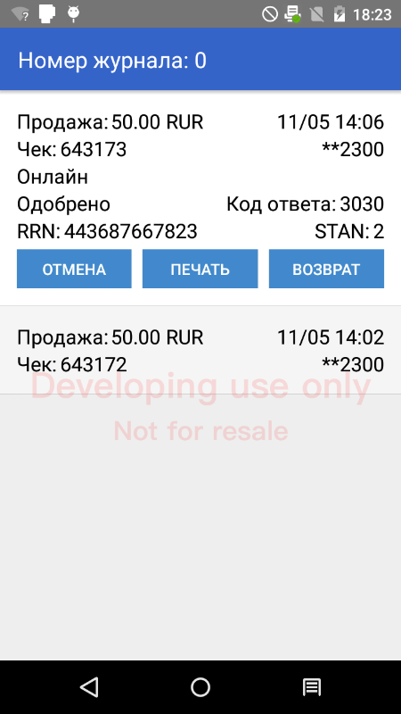

Также дубликат чека на транзакцию можно распечатать, выполнив смахивание влево транзакции в журнале и коснувшись иконки.

# Специальные операции

скрин вкладки

## Возврат

Операция, в результате которой денежные средства переводятся на счет клиента при возврате товара или отказе от услуги. Для выбора операции возврата в приложении перейдите на вкладку **Специальные** и коснитесь иконки **Возврат**.

Общий алгоритм операции **Возврат** выглядит следующим образом:

1. После выбора операции вводится сумма с помощью кнопок на экране терминала (скрин). На данном этапе оператор может отменить операцию по касанию на иконку (будет осуществлен возврат на вкладку **Специальные**).
2. Для перехода к этапу ввода **RRN** коснитесь иконки. В случае выполнения возврата по выбранной транзакции через журнал ввод **RRN** не требуется.
3. На экране отображается диалог ввода **RRN**. На данном этапе оператор может отменить операцию по касанию на управляющую клавишу перехода назад (будет осуществлен возврат на вкладку **Специальные**).
4. После ввода **RRN** терминал осуществляет взаимодействие с банковским хостом. При ожидании ответа от хоста на экране отображается …
5. После получения ответа на экране терминала отображается решение по данной операции и печатается чек (приложить скрин экрана и чек).

## Отмена

Позволяет отменить операцию **Продажа**, **Возврат**, находящиеся в текущем журнале данного POS-терминала (то есть, проведенные на данном терминале и при условии, что после этой операции не проводилась операция **Сверка** или **Очистка журнала**). Может быть использована при возврате товара или отказе от услуги. Для выбора операции возврата в приложении перейдите на вкладку **Специальные** и коснитесь иконки **Отмена**.

Общий алгоритм операции **Отмена** выглядит следующим образом:

1. После выбора операции вводится **номер чека** с помощью кнопок на экране терминала (скрин). В случае выполнения отмены выбранной транзакции через журнал ввод **номера чека** не требуется. На данном этапе оператор может отменить операцию по касанию на иконку (будет осуществлен возврат на вкладку **Специальные**).
2. После ввода номера чека терминал осуществляет взаимодействие с банковским хостом. При ожидании ответа от хоста на экране отображается … (скрин)
3. После получения ответа на экране терминала отображается решение по данной операции и печатается чек (приложить скрин экрана и чек).

## Коррекция

Операция позволяет провести коррекцию/возврат на полную сумму или на сумму меньшую, чем сумма первоначальной операции по оплате товара или услуги.

## Сверка

Сверка пакета обычно проводится в конце дня и предназначена для сравнения итогов по финансовым транзакциям, которые предполагают перевод средств. Сначала POS-терминал отправляет на хост одну транзакцию, в которой передается число транзакций и итоговая сумма. Если итоги не совпадают, терминал отправляет содержимое журнала на хост полностью, выдавая на экран сообщение. При совпадении итогов или успешной отправке пакета терминал печатает отчет по итогам и очищает журнал.

Для выбора операции сверки в приложении перейдите на вкладку **Специальные** и коснитесь иконки **Сверка**.

скан чека при выполнении сверки